**Опросный лист на изготовление жироуловителя**

|  |
| --- |
| **Наименование объекта**  Введите наименование объекта |
| **Адрес объекта**  Введите адрес объекта |
| **Организация** Введите наименование организации |
| **Контактное лицо** Введите ФИО и должность **Телефон** Введите телефон **E-mail**  Введите e-mail |

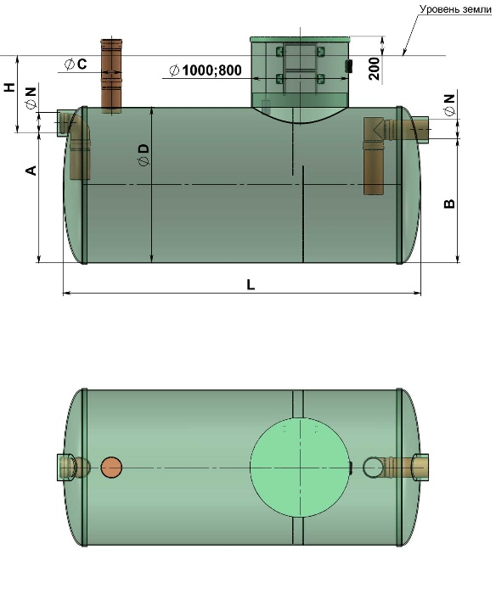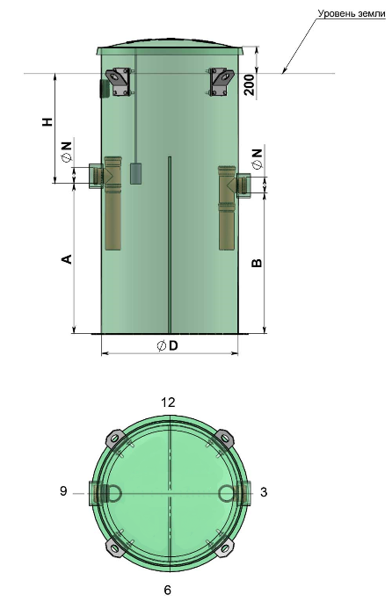

| **№ п/п** | **Вопрос** | | **Ед.изм.** | **Ответ** |
| --- | --- | --- | --- | --- |
| 1 | Вид объекта: кафе, ресторан, гостиница и т.д. | | - |  |
| 2 | Время работы в сутки | | часов |  |
| 3 | Примерное количество приготовляемых блюд | шт. | |  |
| 4 | Производительность жироуловителя  *Если п. 1,2,3 не заполнены, пункт 4 обязателен для заполнения и наоборот* | л/сек | |  |
| 5 | Вид жироуловителя:  горизонтальный;  вертикальный | | | |
| 6 | Предполагаемый диаметр емкости, D | | мм |  |
| 7 | Глубина залегания подводящей трубы для подземной установки, **H** | | мм |  |
| 8 | Диаметр подводящей трубы, Nвх | | мм |  |
| 9 | Направление подводящей трубы | | часов |  |
| 10 | Диаметр отводящей трубы, Nвх | | мм |  |
| 11 | Направление отдводящей трубы | | часов |  |
| 12 | Наличие датчика уровня жира:  Да;  Нет | | | |
| 13 | Установка жироуловителя:  в помещении;  под газоном;  под проезжей частью | | | |
| 14 | Дополнительные требования: Введите дополнительные требования | | | |

|  |  |
| --- | --- |
| **Дата** Дата | **ФИО и подпись** Введите вашу фамилию, имя и отчество |